PARAFIA ŚW. ANNY W NIEMYSŁOWICACH
/FILIA W CZYŻOWICACH PW. NAJŚWIĘTSZEGO SERCA PANA JEZUSA/
e-mail: parafianiemyslowice@op.pl; www.niemyslowice.info
tel.: 601-861-252
4.01. – 18.01.2026./tylko do użytku wewnętrznego/
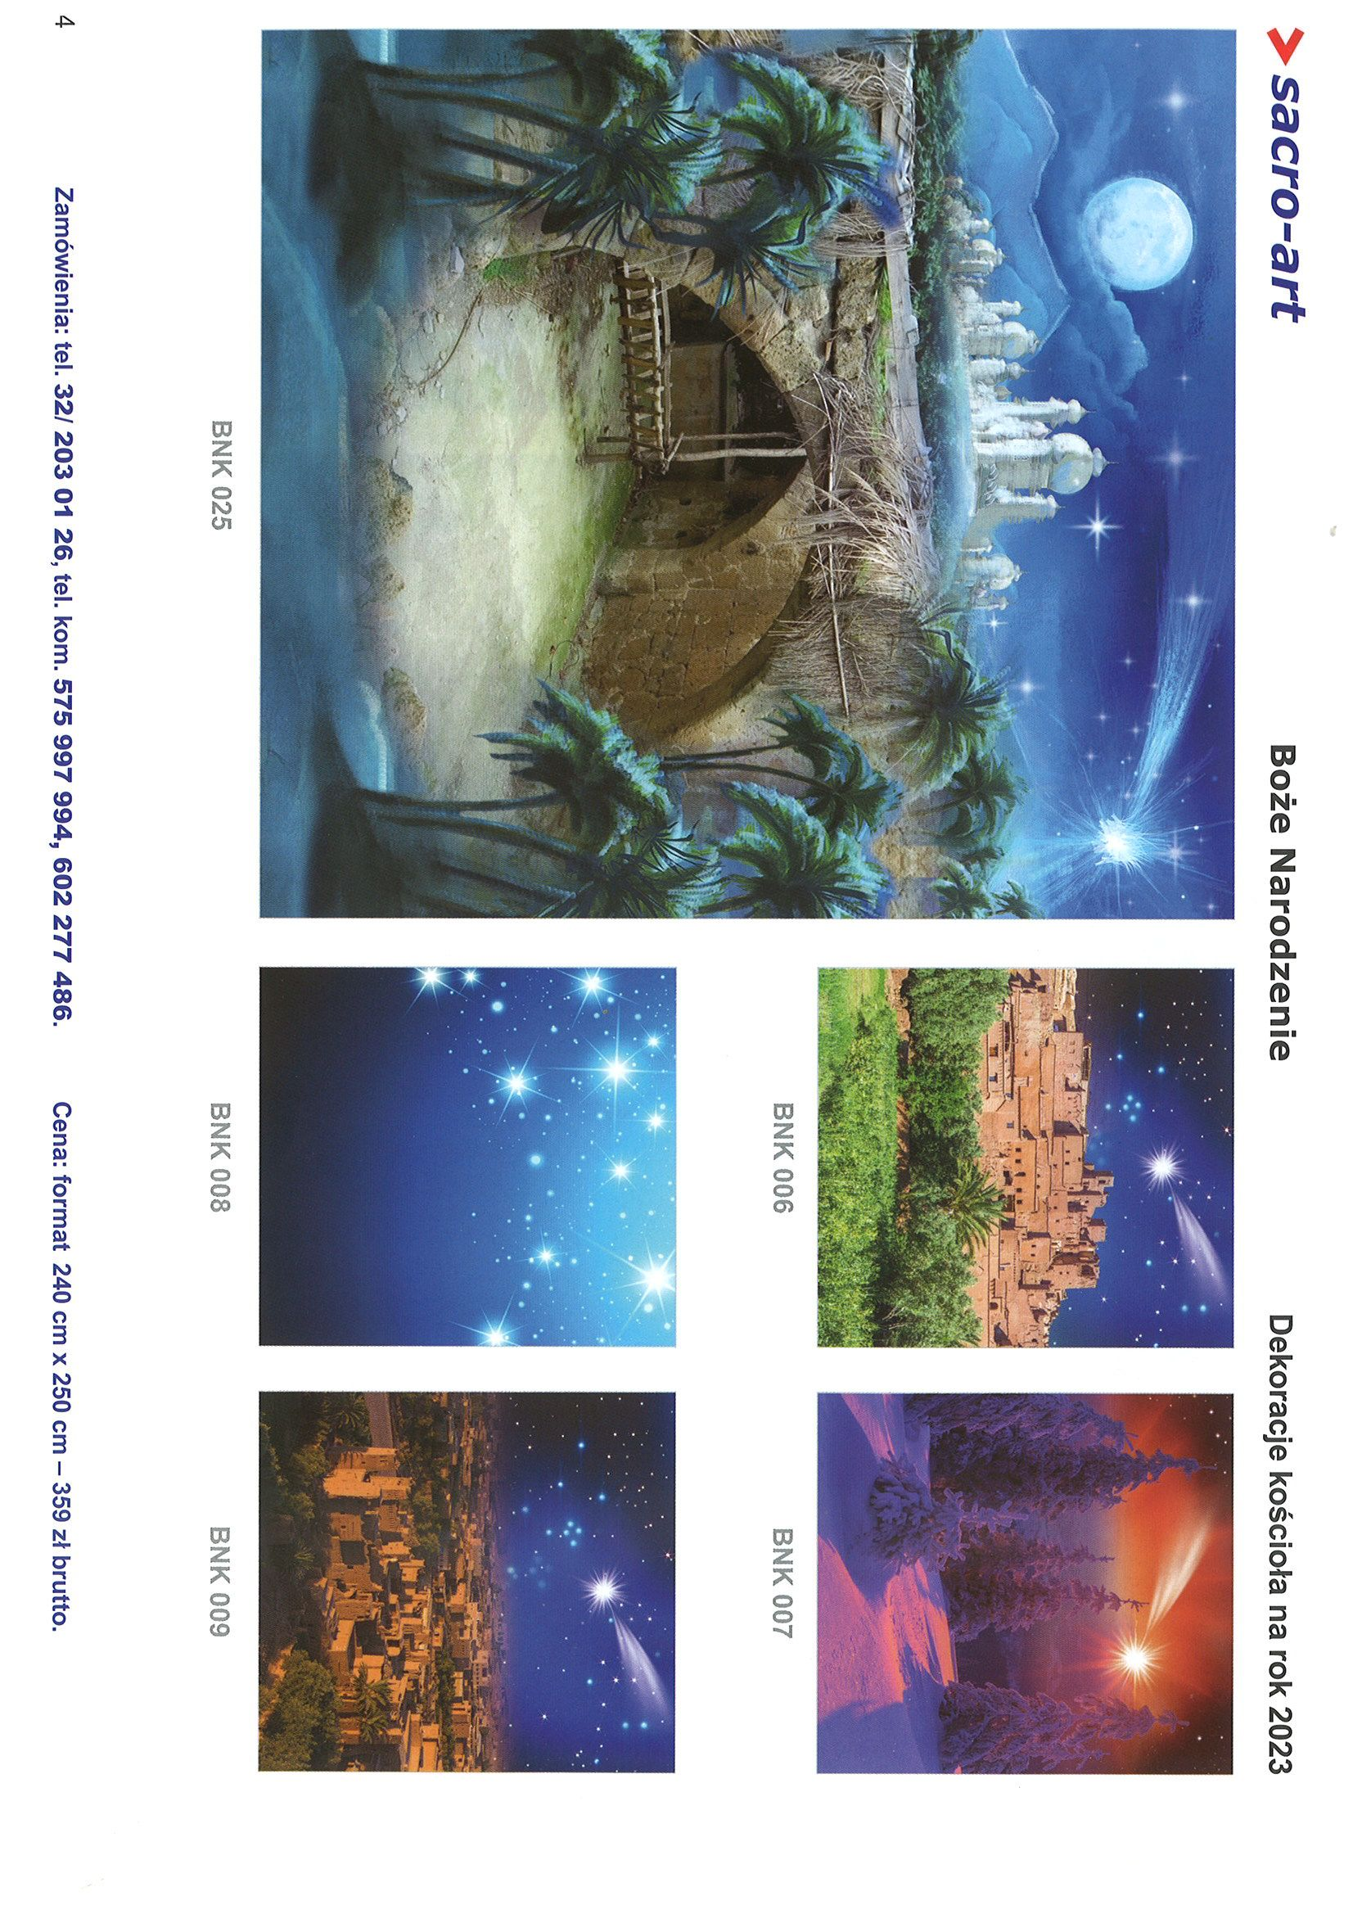

PORZĄDEK NABOŻEŃSTW 4.01. – 18.01.2026
II NIEDZIELA PO NARODZENIU PAŃSKIM, 4 stycznia
Kolekta na potrzeby diecezji
7.30 | O bł. Boże dla dzieci i wnucząt w rodzinie Marii i Rudolfa Karpińskich.  Za ++ rodziców, braci i bratowe w rodzinie Marii i Rudolfa Karpińskich.
9.30 | W Czyżowicach:  Za + Franciszka, Annę i Barbarę Zając, i ++ z rodziny.  Wymiana Tajemnic Różańcowych
11.00 | Za + żonę Krystynę Kamińską w 10. r. śm., + syna Zbigniewa oraz jej ++ rodziców Józefę i Józefa Miazio.  Wymiana Tajemnic Różańcowych
W poniedziałek, 5.01. Msza św. wieczorna nie odbędzie się,
ze względu na trwającą Kolędę – Odwiedziny Duszpasterskie.
Wtorek, 6 stycznia - UROCZYSTOŚĆ OBJAWIENIA PAŃSKIEGO w czasie każdej Mszy św. błogosławieństwo kadzidła, kredy i wody
kolekta na Misje św.
7.30 | Za + Bożenę i Ryszarda Kmuk.
9.30 | W Czyżowicach:  O zdrowie i bł. Boże dla Mieczysława Kaja z okazji 85. r. urodzin
11.00 | Za + Antoniego Poterałowicz w 14. r. śm. oraz Domicelę, Mariana i Andrzeja Jarzyckich.
16.00 | W Czyżowicach, w Wiejskim Domu Kultury - Wspólne śpiewanie kolęd przy udziale Orkiestry.
Środa, 7 stycznia - godz. 11.00 - Pogrzeb + Ireny Kosińskiej
Od środy, 7.01. do soboty 10.01. Msza św. wieczorna nie odbędzie się,
ze względu na trwającą Kolędę – Odwiedziny Duszpasterskie.
NIEDZIELA - ŚWIĘTO CHRZTU PAŃSKIEGO, 11 stycznia
7.30 |  | Za Parafian.
9.30 |  | W Czyżowicach: O zdrowie i bł. Boże dla Sandry Koszela  w 1. r. urodzin oraz dla jej rodziców i chrzestnych.
11.00 |  | O zdrowie i bł. Boże dla wnuczka Mikołaja z okazji 1. r. urodzin oraz dla wnuczki Mii.
Od poniedziałku, 12.01. do soboty 17.01. Msza św. wieczorna nie odbędzie się, ze względu na trwającą Kolędę – Odwiedziny Duszpasterskie.
II NIEDZIELA ZWYKŁA, 18 stycznia
7.30 |  | Za + Ewę Pławiak w r. śm., jej ++ siostry Krystynę i Lucynę oraz ++ rodziców i dziadków
9.30 |  | W Czyżowicach:  Za + ojca i teścia Franciszka Gonsior, Władysława Jarosławskiego, ojczyma Franciszka Przyklenk,  + Marię i Henryka Juraszków, i + Wandę Kogut.  Za + Marię, Annę i Jana Hikawczuk oraz Reginę i Franciszka Bartoszek.
11.00 |  | Za ++ rodziców Józefę i Stanisława Szewczuk, + żonę Stanisławę i syna, ks. Marcina oraz ++ z rodziny Szewczuk.
16.00 |  | W Niemysłowicach, w Wiejskim Domu Kultury - Spotkanie Opłatkowe, występ Orkiestry z Rudziczki  i wspólne śpiewanie kolęd.

OGŁOSZENIA PARAFIALNE – 4.01. – 18.01.2026.

*Serdeczne Bóg zapłać za Wasze modlitwy, prace i ofiary na rzecz
naszej parafii i naszych kościołów.
*Serdecznie zapraszamy na wspólne śpiewanie kolęd przy udziale
Orkiesty, które odbędzie się w Wielskim Domu Kultury
w Czyżowicach 6 stycznia (wtorek), o godz. 16.00.
*Serdecznie zapraszamy na Spotkania Opłatkowe, występ
Orkiestry z Rudziczki i wspólne śpiewanie kolęd, które odbędzie
się w Wiejskim Domu Kultury w Niemysłowicach, w niedzielę,
18 stycznia o g. 16.00.

*Można zamawiać intencje mszalne na 2026 rok - najlepiej drogą
telefoniczną (tel. 601 861 252) lub też w zakrystii po Mszy św.
*22.12.2025 r. - odszedł do wieczności Piotr Melnyczuk (l. 94),
zam. w Niemysłowicach. Wieczny Odpoczynek…
2.02.2026 r. – odeszła do wieczności Irena Kosińska (l. 77),
zam. w Niemysłowicach. Wieczny Odpoczynek…
PLAN KOLĘDY OD 7.O1. DO 20.01.2025.
NIEMYSŁOWICE (OD GODZ. 15.30)
7.01. (ŚRODA) - „CEGIELNIA” (OD NR 162 DO 159)
ORAZ NR 118, 1, 3, 117A
8.01. (CZWARTEK)- 117, 4, 116, 115, 5A, 113A, 113, 6, 7,
8, 111, 9, 112, 120
9.01. (PIĄTEK) - 110, 11, 109, 12, 107, 106, 25, 24,13,
14, 21, 16, 17, 18, 19,19A, 20A, 18A.
10.01. (SOBOTA) - 104, 26, 27, 103A, 103, 28, 29, 31, 32,
33, 34, 171, 170A, 169A, 169, 38, 101, 100.
12.01. (PONIEDZIAŁEK)- 39, 40, 42A, 42, 44A, 44, 91, 92,
93, 94, 95, 96, 97, 98, 99.
13.01.(WTOREK) - 90, 89, 88, 45, 46A, 46, 87, 48A,
48, 49, 50, 50A, 86, 51A, 51, 85, 52.
14.01. (ŚRODA) - 84A, 84, 83, 82A, 82, 55, 56, 56A, 81A,
81, 80, 79, 78A, 61A.
15.01. (CZWARTEK)- 77, 61B, 76A, 76B, 76, 63, 75, 63A, 74,
64, 65, 73, 66, 68, 69.
16.01. (PIĄTEK) - 70, 129A,129, 95A, 128, 130, 125,
132, 123, 133, 134, 134A, 134B.
17.01. (SOBOTA) - 134D, 134E, 134F, 134G, 134K, 134L,
135, 136, 137, 138, 139, 140, 141.
19.01. (PONIEDZIAŁEK)- 142, 143, 144, 145, 146, 148,
150, 151, 123A, 122A -105, 122B, 122.
20.01. (WTOREK) - 152, 153, 121A, 121B, 154, 155,
157, 121, 158, 158A, 158B, 114A. Przedłużeniem Uroczystości Bożego Narodzenia w kościele, są Odwiedziny Duszpasterskie w Waszych domach, czyli „Kolęda”. Rozpoczęła się 29 grudnia i potrwa do 20 stycznia, w dni powszednie. W Czyżowicach 5 dni: 29 i 30 grudnia oraz 2, 3 i 5 stycznia 2025.
W Niemysłowicach 12 dni: 7, 8, 9, 10, 12, 13, 14, 15, 16, 17, 19 i 20 stycznia 2025. Kolęda rozpoczyna o godz. 15.30. Pełny plan „Kolędy”, podany jest w osobnym informatorze.
